Успен ауданының ауыл, ауылдық және селолық округ әкімдерімен ұсынылатын мемлекеттік қызмет регламенттерін бекіту туралы
Күшін жойған
Павлодар облысы Успен аудандық әкімдігінің 2013 жылғы 21 қаңтардағы N 40/1 қаулысы. Павлодар облысының Әділет департаментінде 2013 жылғы 21 ақпанда N 3431 болып тіркелді. Күші жойылды - Павлодар облысы Успен аудандық әкімдігінің 2013 жылғы 19 маусымдағы N 199/6 қаулысымен
Ескерту. Күші жойылды - Павлодар облысы Успен аудандық әкімдігінің 19.06.2013 N 199/6 қаулысымен.
РҚАО ескертпесі.
Құжаттың мәтінінде түпнұсқаның пунктуациясы мен орфографиясы сақталған.
Қазақстан Республикасының 2001 жылғы 23 қаңтардағы "Қазақстан Республикасындағы жергілікті мемлекеттік басқару және өзін-өзі басқару туралы" Заңының 31-бабының 2-тармағына, Қазақстан Республикасының 2000 жылғы 27 қарашадағы "Әкімшілік рәсімдер туралы" Заңының 9-1 бабының 4-тармағына сәйкес Успен ауданы әкімдігі ҚАУЛЫ ЕТЕДІ:
1. Қоса берілген мемлекеттік қызмет регламенттері бекітілсін:
1) "Жануарға ветеринарлық паспорт беру";
2) "Жеке қосалқы шаруашылықтың болуы туралы анықтама беру";
3) "Ветеринарлық анықтама беру";
4) "Шалғайдағы ауылдық елді мекендерде тұратын балаларды жалпы білім беру ұйымдарына және үйлеріне кері тегін тасымалдауды ұсыну үшін құжаттар қабылдау".
2. Осы қаулының орындалуын бақылау аудан әкімінің орынбасарына жүктелсін.
3. Осы қаулы алғаш рет ресми жарияланғаннан күннен кейін 10 күнтізбелік күн өткен соң қолданысқа енгізіледі.
Аудан әкімі Н. Әутәліпов
Успен ауданы әкiмдiгiнiң
2013 жылғы 21 қаңтардағы
N 40/1 қаулысымен
бекiтiлген
"Жануарға ветеринариялық паспорт беру"
мемлекеттік қызмет регламенті
1. Жалпы ережелер
1. Мемлекеттік қызмет регламентінің атауы: "Жануарға ветеринариялық паспорт беру" (бұдан әрі – мемлекеттік қызмет).
2. Мемлекеттік қызмет көрсету нысаны: автоматтандырылмаған.
3. Мемлекеттік қызмет Қазақстан Республикасы Үкіметінің 2011 жылғы 29 сәуірдегі "Асыл тұқымды мал шаруашылығы және ветеринария саласындағы мемлекеттік қызметтер стандарттарын бекіту және Қазақстан Республикасы Үкіметінің 2010 жылғы 20 шілдедегі N 745 қаулысына өзгерістер мен толықтыру енгізу туралы" N 464 қаулысының (бұдан әрі – Стандарт) негізінде көрсетіледі.
4. "Жануарға ветеринариялық паспорт беру" мемлекеттік қызметі "Успен ауданының ветеринария бөлімі" мемлекеттік мекемесінің, ауылдық округтер, кенттер мен ауыл әкімдері аппараттарының (бұдан әрі – уәкілетті орган) ветеринариялық дәрігерімен (бұдан әрі – ветдәрігер), жұмыс кестесі осы регламенттің 1 қосымшасында көрсетілген мекен-жайлар бойынша демалыс (сенбі, жексенбі) және мереке күндерін қоспағанда, сағ. 13.00-ден сағ. 14.30-ға дейінгі түскі үзіліспен, сағ. 9.00-ден сағ. 18.30-ге дейін күн сайын көрсетіледі.
5. Көрсетілетін мемлекеттік қызметтің нәтижесі - жануарға ветеринариялық паспортты (ветеринариялық паспорттың телнұсқасын, жануарға ветеринариялық паспорттың үзіндісін) (қағаздағы тасымалдағышта) беру не жазбаша түрдегі мемлекеттік қызмет көрсетуден бас тарту туралы дәлелді жауап болып табылады.
6. Мемлекеттік қызмет жеке және заңды тұлғаларға көрсетіледі (бұдан әрі - тұтынушы).
7. Мемлекеттік қызмет ақылы жүзеге асырылады (жануарға ветеринариялық паспорттың бланкісін беру). Төлеудің тәртібі мен нысаны Стандарттың 8 тармағында көрсетілген.
8. Мемлекеттік қызмет мынадай мерзімдерде ұсынылады:
1) жануарға ветеринариялық паспорты, (жануарға ветеринариялық паспортынан үзінді беру) мерзімі, жануарға жеке нөмір берген сәттен бастап немесе оны беруден бас тартқанда - 3 (үш) жұмыс күн ішінде;
2) жануарға ветеринариялық паспорттың телнұсқасын беру, жануар иесі жануарға ветеринариялық паспорттың жоғалғаны туралы өтініш берген күнінен бастап - 10 (он) жұмыс күн ішінде;
3) мемлекеттік қызметті алушыға қызмет ұсынудың ең жоғары рұқсат етілетін уақыты – 30 (отыз) минуттан аспайды;
4) мемлекеттік қызметті алушыға ең жоғары рұқсат етілетін қызмет көрсету уақыты – 40 (қырық) минуттан аспайды.
2. Мемлекеттік қызмет көрсету процесінде әрекеттер
(өзара іс-әрекет) тәртібінің сипаттамасы
9. Аталған мемлекеттік қызметті алу үшін тұтынушы Стандарттың 11 тармағында көрсетілген құжаттарды ұсыну қажет.
Жануарға ветеринариялық паспорт алу кезінде, тұтынушыға қажетті құжаттар өткізгенін растайтын құжат қажет емес.
Жануарға ветеринариялық паспорттың телнұсқасын (жануарға ветеринариялық паспорттан үзінді) алу үшін жүгінген кезде, тұтынушының өтініші тіркеу журналына тіркеліп, мемлекеттік қызметті тұтынушыға күні мен уақыты, мерзімі және орны көрсетілген талон беріледі.
10. Стандарттың 16 тармағымен қаралған жағдайда мемлекеттік қызмет көрсетуден бас тартылуы мүмкін.
11. Мемлекеттік қызмет көрсету процесіне қатысатын құрылымдық-функционалдық бірліктер:
уәкілетті органның ветеринариялық дәрігері.
12. Әр іс-әрекеттің орындалу мерзiмi көрсетілген, әрбір құрылымдық-функционалдық бірліктердің реттілігінің мәтiндiк кестелік сипаттамасы осы регламенттің 2, 3 қосымшаларында келтірілген.
13. Іс-әрекеттердің логикалық реттілігі мен құрылымдық-функционалдық бірліктердің өзара байланысуын көрсететін кесте осы регламенттің 4, 5 қосымшаларында келтірілген.
3. Мемлекеттiк қызметтерді көрсететiн
лауазымды тұлғалардың жауапкершiлiгi
14. Мемлекеттік қызмет көрсетудің тәртібін бұзғаны үшін лауазымды тұлғалар Қазақстан Республикасының заңдарымен қарастырылған жауапкершілікке тартылады.
"Жануарға ветеринариялық паспорт беру"
мемлекеттiк қызмет регламентiне
1 қосымша
"Жануарға ветеринариялық паспорт беру"
мемлекеттiк қызметін көрсететін ауыл, ауылдық және селолық
округтер әкiмдерi аппараттарының мекен-жайлары мен телефондары
N р/с | Ауыл, ауылдық және селолық округтер әкiмдерi аппараттарының атауы | Заңды мекен-жайы | Байланыс телефоны
1 | "Успен ауданының ветеринария бөлімі" мемлекеттік мекемесі | Успен селосы, 10 лет Независимости көшесі, 30 | 8(71834) 92193
2 | "Успен селолық округі әкімінің аппараты" мемлекеттік мекемесі | Успен селосы, Ленин көшесі, 75 | 8(71834) 92430
3 | "Новопокров ауылдық округі әкімінің аппараты" мемлекеттік мекемесі | Галицк ауылы, Карл Маркс көшесі, 1 | 8(71834) 95323
4 | "Надаров ауылдық округі әкімінің аппараты" мемлекеттік мекемесі | Надаров ауылы, Победа көшесі, нөмірсіз | 8(71834) 97135
5 | "Қоңырөзек ауылдық округі әкімінің аппараты" мемлекеттік мекемесі | Қоңырөзек ауылы, Милевский көшесі, 50 | 8(71834) 94430
6 | "Таволжан ауылы әкімінің аппараты" мемлекеттік мекемесі | Таволжан ауылы, Кооператив көшесі, 21/1 | 8(71834) 95235
7 | "Равнополь селолық округі әкімінің аппараты" мемлекеттік мекемесі | Константинов ауылы Ленин көшесі, 55 | 8(71834) 93300
8 | "Ольгин ауылдық округі әкімінің аппараты" мемлекеттік мекемесі | Ольгин ауылы, Советов көшесі, нөмірсіз | 8(71834) 99230
9 | "Тимирязев ауылы әкімінің аппараты" мемлекеттік мекемесі | Тимирязев ауылы, Алматы көшесі, 7 | 8(71834) 95649
10 | "Қозыкеткен ауылдық округі әкімінің аппараты" мемлекеттік мекемесі | Қозыкеткен ауылы, Победа көшесі, 23 | 8(71834) 98250
11 | "Ковалев ауылдық округі әкімінің аппараты" мемлекеттік мекемесі | Ковалев ауылы, Тәуелсіздік көшесі, 35 | 8(71834) 98818
12 | "Лозов ауылдық округі әкімінің аппараты" мемлекеттік мекемесі | Лозов ауылы, Мир көшесі, 79 | 8(71834) 96230
13 | "Каратай ауылы әкімінің аппараты" мемлекеттік мекемесі | Қаратай ауылы, Ленин көшесі, 70 | 8(71834) 98640
14 | "Богатырь ауылы әкімінің аппараты" мемлекеттік мекемесі | Богатырь ауылы, Советов көшесі | 8(71834) 94530
"Жануарға ветеринариялық паспорт беру"
мемлекеттiк қызмет регламентiне
2 қосымша
1-кесте. Құрылымдық-функционалдық бірліктердің
іс-әрекеттерінің сипаттамасы
Тұтынушы жануарға ветеринариялық паспорт
(жануарға ветеринариялық паспортынан үзiндi) беру туралы
өтініш берген жағдайда
Әрекеттің (барыстың, жұмыс ағымының) N | 1 | 2 | 3
Құрылымдық-функционалдық бірліктің атауы | Уәкілетті органның ветдәрігері | Уәкілетті органның ветдәрігері | Уәкілетті органның ветдәрігері
Әрекеттің (процестің, процедураның, операцияның) атауы және олардың сипаттамасы | өтінішті тіркеу, тұтынушы ұсынған құжаттар пакетін тексеру және қабылдау | Жануарға ветеринариялық паспортты (ветеринариялық паспортынан үзiндiні) толтыру | Ветеринариялық паспорттарды (ветеринариялық паспортынан үзiндiні) беру журналына тiркеу
Аяқтау нысаны (мәлiметтер,құжат, ұйымдастыру-өкiмдiк шешiм) | Құжаттарды қабылдау | Жануарға ветеринариялық паспортқа (ветеринариялық паспортынан үзiндiге) қол қою | Тұтынушыға дайын құжатты беру
Орындау мерзiмi | 30 минуттан аспайды | 1 жұмыс күнi | 40 минуттан аспайды
Келесі іс-әрекеттің нөмірі | 2 колонка | 3 колонка
"Жануарға ветеринариялық паспорт беру"
мемлекеттiк қызмет регламентiне
3 қосымша
2-кесте. Құрылымдық-функционалдық бірліктердің
іс-әрекеттерінің сипаттамасы
Тұтынушы жануарға ветеринариялық паспорттың көшірме
нұсқасын беру туралы өтiніш берген жағдайда
Әрекеттің (барыстың, жұмыс ағымының) N | 1 | 2 | 3
Құрылымдық-функционалдық бірліктің атауы | Уәкілетті органның ветдәрігері | Уәкілетті органның ветдәрігері | Уәкілетті органның ветдәрігері
Әрекеттің (процестің, процедураның, операцияның) атауы және олардың сипаттамасы | Өтінішті тіркеу, тұтынушы ұсынған құжаттарды тексеру және қабылдау | Тұтынушы ұсынған құжаттарды қарау | Паспорттарды (көшірме нұсқаларды) беру журналында тіркеу
Аяқтау нысаны (мәлiметтер,құжат, ұйымдастыру-өкiмдiк шешiм) | Құжаттарды қабылдау  туралы талон | Жануарға ветеринариялық паспортының көшірме нұсқасына қол қою | Тұтынушыға дайын құжатты беру
Орындау мерзiмi | 30 минуттан аспайды | 8 жұмыс күнi | 40 минуттан аспайды
Келесі іс-әрекеттің нөмірі | 2 колонка | 3 колонка
"Жануарға ветеринариялық паспорт беру"
мемлекеттiк қызмет регламентiне
4 қосымша
Жануарға ветеринариялық паспорт (ветеринариялық паспортынан
үзiндiні) беру үшін мемлекеттiк қызметтi көрсетудің 1 сызбасы
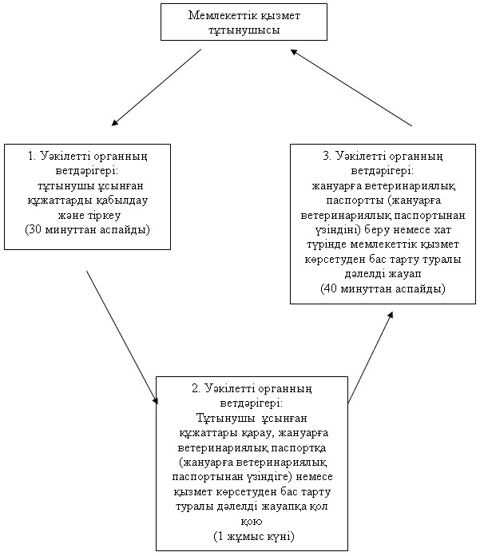
"Жануарға ветеринариялық паспорт беру"
мемлекеттiк қызмет регламентiне
5 қосымша
Уәкілетті органға жануарға ветеринариялық паспортының көшірме
нұсқасын беру үшін өтініш берген жағдайда мемлекеттік қызмет
көрсетудің 2 сызбасы
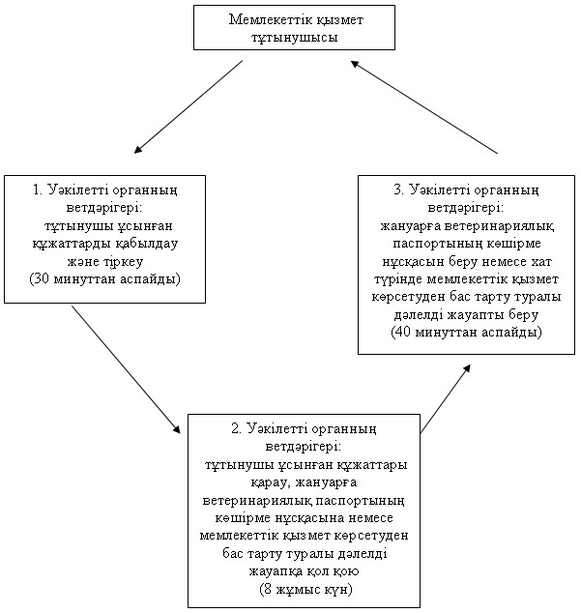
Успен ауданы әкiмдiгiнiң
2013 жылғы 21 қаңтардағы
N 40/1 қаулысымен
бекiтiлген
"Жеке қосалқы шаруашылықтың болуы туралы анықтама беру"
мемлекеттік қызмет регламентi
1. Жалпы ережелер
1. Мемлекеттік қызметтің атауы: "Жеке қосалқы шаруашылықтың болуы туралы анықтама беру" (бұдан әрi – мемлекеттiк қызмет).
2. Мемлекеттiк қызмет көрсету нысаны: автоматтандырылмаған.
3. Мемлекеттiк қызмет Қазақстан Республикасы Үкiметiнiң 2009 жылғы 31 желтоқсандағы "Жеке қосалқы шаруашылықтың болуы туралы анықтама беру" мемлекеттiк қызмет стандартын бекіту туралы" N 2318 қаулысының (бұдан әрi – Стандарт) негiзiнде көрсетiледi.
4. Мемлекеттiк қызмет Успен ауданының ауыл, ауылдық және селолық округтер әкiмдерi аппараттарының мемлекеттiк мекемелерiмен (бұдан әрi – уәкілетті орган), жұмыс кестесі осы регламенттің 1 қосымшасында көрсетілген мекен-жайлар бойынша демалыс (сенбі, жексенбі) және мереке күндерін қоспағанда, сағ. 13.00-ден сағ. 14.30-ға дейінгі түскі үзіліспен, сағ. 9.00-ден сағ. 18.30-ге дейін күн сайын, сондай-ақ баламалы түрде Успен селосы, 10 лет Независимости көшесі, 30, тел. 8(71834) 91-8-40 мекен-жайында орналасқан Халыққа қызмет көрсету орталығы арқылы (бұдан әрі - Орталық) демалыс (сенбі, жексенбі) және мереке күндерін қоспағанда, сағ. 13.00-ден сағ. 14.30-ға дейінгі түскі үзіліспен, сағ. 9.00-ден сағ. 19.00-ге дейін күн сайын көрсетіледі.
5. Мемлекеттiк қызмет көрсету нәтижесi жеке қосалқы шаруашылықтың болуы туралы анықтама беру (қағаз тасымалдағышта) немесе мемлекеттiк қызмет көрсетуден бас тарту туралы дәлелдi жауап болып табылады.
6. Мемлекеттік қызмет жеке тұлғаларға (бұдан әрі – мемлекеттік қызметті алушы) көрсетіледі.
7. Мемлекеттік қызмет тегін көрсетіледі.
8. Уәкілетті органға өтінген жағдайда мемлекеттiк қызмет көрсету мерзiмдерi:
1) мемлекеттiк қызмет өтiнiш берілген сәттен бастап 2 жұмыс күні ішінде көрсетiледi;
2) өтiнiш берушi өтінген күнi сол жерде көрсетілетін мемлекеттік қызметті алуға дейін күтудiң ең ұзақ рұқсат етiлген уақыты - 10 (он) минуттан аспайды;
3) мемлекеттік қызмет алушыға қызмет көрсетудің ең ұзақ рұқсат етілген уақыты - 10 (он) минуттан аспайды.
Орталықтарға өтініш берген кезде:
1) мемлекеттік қызмет алушы қажетті құжаттарды тапсырған сәттен бастап мемлекеттік қызмет көрсету мерзiмі – 2 (екі) жұмыс күнінен аспайды;
2) өтiнiш берушi өтінген күнi сол жерде көрсетілетін мемлекеттік қызметті алуға дейін күтудiң ең ұзақ рұқсат етiлген уақыты – 20 (жиырма) минуттан аспайды;
3) мемлекеттік қызмет алушыға қызмет көрсетудің ең ұзақ рұқсат етілген уақыты – 20 (жиырма) минуттан аспайды.
2. Мемлекеттік қызмет көрсету процесінде әрекеттер
(өзара іс-әрекет) тәртібінің сипаттамасы
9. Аталған мемлекеттік қызметті алу үшін мемлекеттік қызметті алушы Стандарттың 11 тармағында көрсетілген құжаттарды ұсыну қажет.
Мемлекеттік қызмет алу үшін барлық құжатты тапсырған кезде мемлекеттік қызметті алушыға келесілер көрсетілген тиісті құжаттарды қабылдағаны туралы қолхат беріледі:
1) сұраудың нөмірі мен қабылдау күні;
2) сұратылған мемлекеттік қызметтің түрі;
3) қоса берілген құжаттардың саны мен атаулары;
4) мемлекеттік қызметтің нәтижелерін беру күні (уақыты) және орны;
5) құжаттарды ресімдеуге өтінішті қабылдаған қызметкердің тегі, аты, әкесінің аты (болған жағдайда).
10. Стандарттың 16 тармағымен қаралған жағдайда мемлекеттік қызмет көрсетуден бас тартылуы мүмкін.
11. Мемлекеттік қызмет көрсету процесіне қатысатын құрылымдық-функционалдық бірліктер:
1) уәкiлеттi органның маманы;
2) ауыл немесе ауылдық округ әкiмi.
12. Әр іс-әрекеттің орындалу мерзiмi көрсетілген, әрбір құрылымдық-функционалдық бірліктердің реттілігінің мәтiндiк кестелік сипаттамасы осы регламенттің 2 қосымшасында келтірілген.
13. Іс-әрекеттердің логикалық реттілігі мен құрылымдық-функционалдық бірліктердің өзара байланысуын көрсететін кесте осы регламенттің 3 қосымшасында келтірілген.
3. Мемлекеттiк қызметтерді көрсететiн лауазымды
тұлғалардың жауапкершiлiгi
14. Мемлекеттік қызмет көрсетудің тәртібін бұзғаны үшін лауазымды тұлғалар Қазақстан Республикасының заңдарымен қарастырылған жауапкершілікке тартылады.
"Жеке қосалқы шаруашылықтың
болуы туралы анықтама беру"
мемлекеттiк қызмет регламентiне
1 қосымша
"Жеке қосалқы шаруашылықтың болуы туралы анықтама беру"
мемлекеттiк қызметін көрсететін ауыл, ауылдық және селолық
округтер әкiмдерi аппараттарының мекен-жайлары мен телефондары
N р/с | Ауыл, ауылдық және селолық округтер әкiмдерi аппараттарының атауы | Заңды мекен-жайы | Байланыс телефоны
1 | "Успен селолық округі әкімінің аппараты" мемлекеттік мекемесі | Успен селосы, Ленин көшесі, 75 | 8(71834) 92430
2 | "Новопокров ауылдық округі әкімінің аппараты" мемлекеттік мекемесі | Галицк ауылы, Карл Маркс көшесі, 1 | 8(71834) 95323
3 | "Надаров ауылдық округі әкімінің аппараты" мемлекеттік мекемесі | Надаров ауылы, Победа көшесі, нөмірсіз | 8(71834) 97135
4 | "Қоңырөзек ауылдық округі әкімінің аппараты" мемлекеттік мекемесі | Қоңырөзек ауылы, Милевский көшесі, 50 | 8(71834) 94430
5 | "Таволжан ауылы әкімінің аппараты" мемлекеттік мекемесі | Таволжан ауылы, Кооператив көшесі, 21/1 | 8(71834) 95235
6 | "Равнополь селолық округі әкімінің аппараты" мемлекеттік мекемесі | Константинов ауылы Ленин көшесі, 55 | 8(71834) 93300
7 | "Ольгин ауылдық округі әкімінің аппараты" мемлекеттік мекемесі | Ольгин ауылы, Советов көшесі, нөмірсіз | 8(71834) 99230
8 | "Тимирязев ауылы әкімінің аппараты" мемлекеттік мекемесі | Тимирязев ауылы, Алматы көшесі, 7 | 8(71834) 95649
9 | "Қозыкеткен ауылдық округі әкімінің аппараты" мемлекеттік мекемесі | Қозыкеткен ауылы, Победа көшесі, 23 | 8(71834) 98250
10 | "Ковалев ауылдық округі әкімінің аппараты" мемлекеттік мекемесі | Ковалев ауылы, Тәуелсіздік көшесі, 35 | 8(71834) 98818
11 | "Лозов ауылдық округі әкімінің аппараты" мемлекеттік мекемесі | Лозов ауылы, Мир көшесі, 79 | 8(71834) 96230
12 | "Каратай ауылы әкімінің аппараты" мемлекеттік мекемесі | Қаратай ауылы, Ленин көшесі, 70 | 8(71834) 98640
13 | "Богатырь ауылы әкімінің аппараты" мемлекеттік мекемесі | Богатырь ауылы, Советов көшесі | 8(71834) 94530
"Жеке қосалқы шаруашылықтың
болуы туралы анықтама беру"
мемлекеттiк қызмет регламентiне
2 қосымша
Құрылымдық-функционалдық бірліктердің
іс-әрекеттерінің сипаттамасы
Процестердің (барыстың, жұмыс ағымының) әрекеттерi
1. | Iс-әрекеттiң (барыстың, жұмыс ағымының) N | 1 | 2 | 3
2. | Құрылымдық-функционалдық бiрлiктің атауы | уәкiлеттi органның маманы | Ауыл немесе ауылдық округтiң әкiмi | уәкiлеттi органның маманы
3. | Әрекеттің (процестің, процедураның, операцияның) атауы және олардың сипаттамасы | Өтiнiштi тiркеу, мәлiметтердi шаруашылық кiтабы бойынша тексеру | Анықтамаға немесе мемлекеттік қызметті алушыға мемлекеттiк қызмет көрсетуден бас тарту туралы дәлелдi жауапқа қол қою | Шығыс хат-хабар журналында тiркеу
4. | Аяқтау нысаны (деректер, құжат, ұйымдастырушылық-өкiмдік шешiм) | құжаттарды қабылдау туралы қолхат | Анықтаманың немесе мемлекеттiк қызмет көрсетуден бас тарту туралы дәлелдi жауап | Мемлекеттік қызметті алушыға анықтаманы немесе мемлекеттiк қызмет көрсетуден бас тарту туралы дәлелдi жауапты беру
5. | Орындау мерзiмдерi | 10 минуттан аспайды | 1 жұмыс күні | 10 минуттан аспайды
6. | Келесi iс-әрекеттiң нөмiрi | 2 колонка | 3 колонка
"Жеке қосалқы шаруашылықтың
болуы туралы анықтама беру"
мемлекеттiк қызмет регламентiне
3 қосымша
Әкімшілік іс-әркеттердің логикалық реттілігі арасындағы
өзара байланысты көрсететін сызба
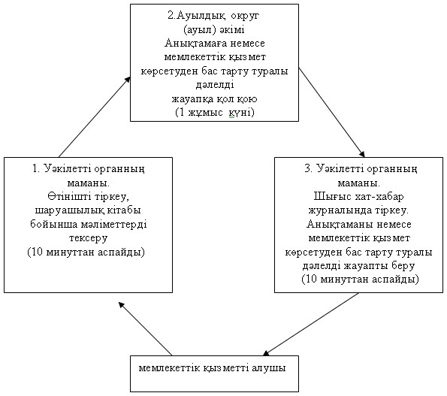
Успен ауданы әкiмдiгiнiң
2013 жылғы 21 қаңтардағы
N 40/1 қаулысымен
бекiтiлген
"Ветеринариялық анықтама беру"
мемлекеттiк қызмет регламенті
1. Жалпы ережелер
1. Мемлекеттік қызметтің атауы: "Ветеринариялық анықтама беру" (бұдан әрі – мемлекеттік қызмет).
2. Мемлекеттiк қызмет көрсету нысаны: автоматтандырылмаған.
3. Мемлекеттiк қызмет Қазақстан Республикасы Үкіметінің 2011 жылғы 29 сәуірдегі "Асыл тұқымды мал шаруашылығы және ветеринария саласындағы мемлекеттік қызметтер стандарттарын бекіту және Қазақстан Республикасы Үкіметінің 2010 жылғы 20 шілдедегі N 745 қаулысына өзгерістер мен толықтыру енгізу туралы" N 464 қаулысының (бұдан әрі – Стандарт) негізінде көрсетіледі.
4. "Ветеринариялық анықтама беру" мемлекеттік қызмет регламенті "Успен ауданының ветеринария бөлімі" мемлекеттік мекемесінің, ауылдық округтер, кенттер мен ауыл әкімдері аппараттарының (бұдан әрі – уәкілетті орган) ветеринариялық дәрігерімен (бұдан әрі – ветдәрігер), жұмыс кестесі осы регламенттің 1 қосымшасында көрсетілген мекен-жайлар бойынша демалыс (сенбі, жексенбі) және мереке күндерін қоспағанда, сағ. 13.00-ден сағ. 14.30-ға дейінгі түскі үзіліспен, сағ. 9.00-ден сағ. 18.30-ге дейін күн сайын көрсетіледі.
5. Көрсетілетін мемлекеттік қызметтің нәтижесі ветеринариялық анықтама (қағаз тасымалдағышта) беру не жазбаша түрдегі мемлекеттік қызмет көрсетуден бас тарту туралы дәлелді жауап болып табылады.
6. Мемлекеттік қызмет жеке және заңды тұлғаларға (бұдан әрі – тұтынушы) көрсетіледі.
7. Мемлекеттік қызмет ақылы көрсетіледі (ветеринариялық анықтаманың бланкілерін беру).Төлеудің тәртібі мен нысаны Стандарттың 8 тармағында көрсетілген.
8. Мемлекеттік қызмет мынадай мерзімдерде ұсынылады:
1) мемлекеттік қызмет жүгінген күннің ішінде көрсетіледі;
2) мемлекеттік қызметті алуға дейінгі ең жоғары рұқсат етілетін күту уақыты - 30 (отыз) минуттан аспайды;
3) мемлекеттік қызметті алушыға қызмет ұсынудың ең жоғары рұқсат етілетін уақыты – 30 (отыз) минуттан аспайды.
2. Мемлекеттік қызмет көрсету процесінде әрекеттер
(өзара іс-әрекет) тәртібінің сипаттамасы
9. Аталған мемлекеттік қызметті алу үшін тұтынушы Стандарттың 11 тармағында көрсетілген құжаттарды ұсыну қажет.
Мемлекеттік қызмет тұтынушысының өтініші жеке және заңды тұлғалардың өтініштерін тіркеу журналында, тұтынушының мемлекеттік қызметті алатын уақыты көрсетіліп тіркеледі.
10. Стандарттың 16 тармағымен қаралған жағдайда мемлекеттік қызмет көрсетуден бас тартылуы мүмкін.
11. Мемлекеттік қызмет көрсету процесіне қатысатын құрылымдық-функционалдық бірліктер:
уәкілетті органның ветеринариялық дәрiгерi.
12. Әр іс-әрекеттің орындалу мерзiмi көрсетілген, әрбір құрылымдық-функционалдық бірліктердің реттілігінің мәтiндiк кестелік сипаттамасы осы регламенттің 2 қосымшасында келтірілген.
13. Іс-әрекеттердің логикалық реттілігі мен құрылымдық-функционалдық бірліктердің өзара байланысуын көрсететін кесте осы регламенттің 3 қосымшасында келтірілген.
3. Мемлекеттiк қызметтерді көрсететiн лауазымды
тұлғалардың жауапкершiлiгi
14. Мемлекеттік қызмет көрсетудің тәртібін бұзғаны үшін лауазымды тұлғалар Қазақстан Республикасының заңдарымен қарастырылған жауапкершілікке тартылады.
"Ветеринариялық анықтама беру"
мемлекеттiк қызмет регламентiне
1 қосымша
"Ветеринариялық анықтама беру" мемлекеттiк қызметін көрсететін
ауыл, ауылдық және селолық округтер әкiмдерi аппараттарының
мекен-жайлары мен телефондары
N р/с | Ауыл, ауылдық және селолық округтер әкiмдерi аппараттарының атауы | Заңды мекен-жайы | Байланыс телефоны
1 | "Успен ауданының ветеринария бөлімі" мемлекеттік мекемесі | Успен селосы, 10 лет Независимости көшесі, 30 | 8(71834) 92193
2 | "Успен селолық округі әкімінің аппараты" мемлекеттік мекемесі | Успен селосы, Ленин көшесі, 75 | 8(71834) 92430
3 | "Новопокров ауылдық округі әкімінің аппараты" мемлекеттік мекемесі | Галицк ауылы, Карл Маркс көшесі, 1 | 8(71834) 95323
4 | "Надаров ауылдық округі әкімінің аппараты" мемлекеттік мекемесі | Надаров ауылы, Победа көшесі, нөмірсіз | 8(71834) 97135
5 | "Қоңырөзек ауылдық округі әкімінің аппараты" мемлекеттік мекемесі | Қоңырөзек ауылы, Милевский көшесі, 50 | 8(71834) 94430
6 | "Таволжан ауылы әкімінің аппараты" мемлекеттік мекемесі | Таволжан ауылы, Кооператив көшесі, 21/1 | 8(71834) 95235
7 | "Равнополь селолық округі әкімінің аппараты" мемлекеттік мекемесі | Константинов ауылы Ленин көшесі, 55 | 8(71834) 93300
8 | "Ольгин ауылдық округі әкімінің аппараты" мемлекеттік мекемесі | Ольгин ауылы, Советов көшесі, нөмірсіз | 8(71834) 99230
9 | "Тимирязев ауылы әкімінің аппараты" мемлекеттік мекемесі | Тимирязев ауылы, Алматы көшесі, 7 | 8(71834) 95649
10 | "Қозыкеткен ауылдық округі әкімінің аппараты" мемлекеттік мекемесі | Қозыкеткен ауылы, Победа көшесі, 23 | 8(71834) 98250
11 | "Ковалев ауылдық округі әкімінің аппараты" мемлекеттік мекемесі | Ковалев ауылы, Тәуелсіздік көшесі, 35 | 8(71834) 98818
12 | "Лозов ауылдық округі әкімінің аппараты" мемлекеттік мекемесі | Лозов ауылы, Мир көшесі, 79 | 8(71834) 96230
13 | "Каратай ауылы әкімінің аппараты" мемлекеттік мекемесі | Қаратай ауылы, Ленин көшесі, 70 | 8(71834) 98640
14 | "Богатырь ауылы әкімінің аппараты" мемлекеттік мекемесі | Богатырь ауылы, Советов көшесі | 8(71834) 94530
"Ветеринариялық анықтама беру"
мемлекеттiк қызмет регламентiне
2 қосымша
Құрылымдық-функционалдық бірліктердің
іс-әрекеттерінің сипаттамасы
Әрекеттің (барыстың, жұмыс ағымының) N | 1 | 2 | 3
Құрылымдық-функционалдық бірліктердің атауы | Уәкілетті органның ветдәрігері | Уәкілетті органның ветдәрігері | Уәкілетті органның ветдәрігері
Әрекеттің (процестің, процедураның, операцияның) атауы және олардың сипаттамасы | Тұтынушымен, осы регламенттiң 10 тармағында көрсетiлген ұсынған құжаттар пакетiн тексеру және қабылдау | Ветеринариялық анықтаманы немесе қызмет көрсетуден бас тарту туралы дәлелдi жауапты толтыру | Анықтамалар беру журналына тiркеу. Тұтынушыға ұсынуға дайын құжатты немесе қызмет көрсетуден бас тарту туралы дәлелдi жауапты дайындау
Аяқтау нысаны (мәлiметтер,құжат, ұйымдастыру-өкiмдiк шешiм) | Құжаттарды қабылдау | Ветеринариялық анықтамаға немесе қызмет көрсетуден бас тарту туралы дәлелдi жауапқа қол қою | Тұтынушыға дайын құжатты немесе қызмет көрсетуден бас тарту туралы дәлелдi жауапты беру
Орындау мерзiмi | 30 минуттан аспайды | өтiнiш берілген күні ішінде | 30 минуттан аспайды
Келесі іс-әрекеттің нөмірі | 2 колонка | 3 колонка
"Ветеринариялық анықтама беру"
мемлекеттiк қызмет регламентiне
3 қосымша
Іс-әрекеттердің логикалық реттілігі мен
құрылымдық-функционалдық бірліктердің өзара байланысуын
көрсететін кесте
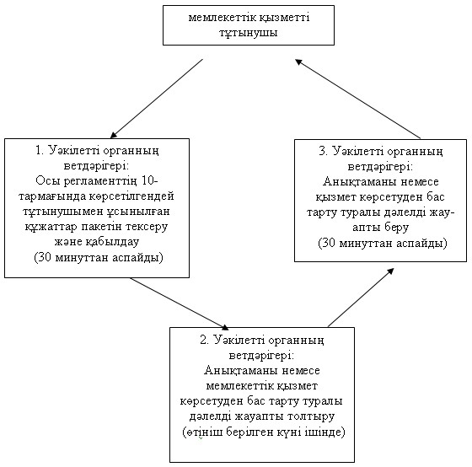
Успен ауданы әкiмдiгiнiң
2013 жылғы 21 қаңтардағы
N 40/1 қаулысымен
бекiтiлген
"Шалғайдағы ауылдық елді мекендерде тұратын балаларды жалпы
білім беру ұйымдарына және үйлеріне кері тегін
тасымалдауды ұсыну үшін құжаттар қабылдау"
мемлекеттік қызмет регламенті
1. Жалпы ережелер
1. Мемлекеттік қызметтің атауы: "Шалғайдағы ауылдық елді мекендерде тұратын балаларды жалпы білім беру ұйымдарына және үйлеріне кері тегін тасымалдауды ұсыну үшін құжаттар қабылдау" (бұдан әрі – мемлекеттік қызмет).
2. Мемлекеттiк қызмет көрсету нысаны: автоматтандырылмаған.
3. Мемлекеттiк қызмет Қазақстан Республикасының Үкіметінің 2012 жылғы 31 тамыздағы "Қазақстан Республикасы Білім және ғылым министрлігі, жергілікті атқарушы органдар көрсететін білім және ғылым саласындағы мемлекеттік қызмет стандарттарын бекіту туралы" N 1119 қаулысының (бұдан әрi – Стандарт) негiзiнде көрсетiледi.
4. Мемлекеттiк қызмет Успен ауданының ауыл, ауылдық және селолық округтер әкiмдерi аппараттарының мемлекеттiк мекемелерiмен (бұдан әрi – уәкілетті орган), жұмыс кестесі осы регламенттің 1 қосымшасында көрсетілген мекен-жайлар бойынша демалыс (сенбі, жексенбі) және мереке күндерін қоспағанда, сағ. 13.00-ден сағ. 14.30-ға дейінгі түскі үзіліспен, сағ. 9.00-ден сағ. 18.30-ге дейін күн сайын көрсетіледі.
5. Мемлекеттік қызмет көрсетудің нәтижесі қағаз тасымалдағышта жалпы білім беру ұйымдарына және үйлеріне кері тегін тасымалдау туралы анықтама немесе қызмет көрсетуден бас тарту туралы дәлелді жауап болып табылады.
6. Мемлекеттік қызмет жеке тұлғаларға (бұдан әрі – мемлекеттік қызметті алушы) көрсетіледі.
7. Мемлекеттік қызмет тегін көрсетіледі.
8. Мемлекеттік қызмет көрсетудің мерзімі:
1) мемлекеттік қызметті алу үшін жүгіну 5 жұмыс күнін құрайды;
2) өтініш беруші жүгінген күні сол жерде көрсетілетін мемлекеттік қызметті алуға дейін күтудің рұқсат берілген ең көп уақыты (тіркеу кезінде) – 30 минуттан аспайды;
3) өтініш беруші жүгінген күні сол жерде көрсетілетін мемлекеттік қызмет алушыға қызмет көрсетудің рұқсат берілген ең көп уақыты уақыты 30 минуттан аспайды;
2. Мемлекеттік қызмет көрсету процесінде әрекеттер
(өзара іс-әрекет) тәртібінің сипаттамасы
9. Аталған мемлекеттік қызметті алу үшін мемлекеттік қызметті алушы Стандарттың 11 тармағында көрсетілген құжаттарды ұсыну қажет.
Мемлекеттiк қызметтi алу үшiн барлық қажетті құжаттарды тапсыру кезінде алушыға өтініштің нөмірі мен алу мерзімі, қолхатты берген уәкілетті орган маманының тегі, аты, әкесінің аты, қызметті алу мерзімі көрсетілген қолхат берiледi.
10. Стандарттың 16 тармағымен қаралған жағдайда мемлекеттік қызмет көрсетуден бас тартылуы мүмкін.
11. Ақпараттық қауiпсiздiк талаптары: алушы құжаттарының мазмұны туралы ақпараттың сақталуын, қорғалуын және құпиялылығын қамтамасыз ету.
12. Уәкілетті органға өтінген жағдайда мемлекеттік қызмет көрсету процесіне қатысатын құрылымдық-функционалдық бірліктер:
1) уәкілетті органның маманы;
2) ауыл, ауылдық және селолық округтің әкiмi;
13. Құрылымдық-функционалдық бірліктердің іс-әрекеттерінің реттілігі осы регламенттің 2 қосымшасында келтірілген.
14. Іс-әрекеттердің логикалық реттілігі мен құрылымдық-функционалдық бірліктердің өзара байланысуын көрсететін кесте осы регламенттің 3 қосымшасында келтірілген.
3. Мемлекеттiк қызметтер көрсететiн лауазымды
тұлғалардың жауапкершiлiгi
15. Мемлекеттік қызмет көрсетудің тәртібін бұзғаны үшін лауазымды тұлғалар Қазақстан Республикасының заңдарымен қарастырылған жауапкершілікке тартылады.
"Шалғайдағы ауылдық елді
мекендерде тұратын балаларды
жалпы білім беру ұйымдарына және
үйлеріне кері тегін тасымалдауды
ұсыну үшін құжаттар қабылдау"
мемлекеттік қызмет регламентіне
1 қосымша
"Шалғайдағы ауылдық елді мекендерде тұратын балаларды жалпы
білім беру ұйымдарына және үйлеріне кері тегін тасымалдауды
ұсыну үшін құжаттар қабылдау" мемлекеттік мемлекеттiк қызметін
көрсететін ауыл, ауылдық және селолық округтер әкiмдерi
аппараттарының мекен-жайлары мен телефондары
N р/с | Ауыл, ауылдық және селолық округтер әкiмдерi аппараттарының атауы | Заңды мекен-жайы | Байланыс телефоны
1 | "Успен селолық округі әкімінің аппараты" мемлекеттік мекемесі | Успен селосы, Ленин көшесі, 75 | 8(71834) 92430
2 | "Надаров ауылдық округі әкімінің аппараты" мемлекеттік мекемесі | Надаров ауылы, Победа көшесі, нөмірсіз | 8(71834) 97135
3 | "Қоңырөзек ауылдық округі әкімінің аппараты" мемлекеттік мекемесі | Қоңырөзек, Милевский көшесі, 50 | 8(71834) 94430
"Шалғайдағы ауылдық елді
мекендерде тұратын балаларды
жалпы білім беру ұйымдарына және
үйлеріне кері тегін тасымалдауды
ұсыну үшін құжаттар қабылдау"
мемлекеттік қызмет регламентіне
2 қосымша
Құрылымдық-функционалдық бірліктердің
іс-әрекеттерінің сипаттамасы
Негізгі процестің (барыстың, жұмыс ағымының) әрекеттерi
1 | Iс-әрекеттiң (барыстың, жұмыс ағымының) N | 1 | 2 | 3 | 4
2 | Құрылымдық-функционалдық бiрлiктердiң атауы | Уәкiлеттi органның маманы | Уәкiлеттi органның маманы | Ауылдың немесе ауылдық округтің әкiмi | Уәкiлеттi органның маманы
3 | Әрекеттің (процестің, процедураның, операцияның) атауы және олардың сипаттамасы | Қажетті құжаттарды қабылдау және тіркеу, мектеп директоры ұсынған оқушылар тiзiмi бойынша тексеру | Түскен құжаттарды қарау, анықтама жобасын немесе қызмет көрсетуден бас тарту туралы дәлелдi жауапты дайындау | анықтама жобасын немесе қызмет көрсетуден бас тарту туралы дәлелдi жауапты қарау | шығыс құжаттары журналында тiркеу
4 | Аяқтау нысаны (мәлiметтер,құжат, ұйымдастыру-өкiмдiк шешiм) | қажеттi құжаттарды алғандығы туралы қолхат беру | анықтама немесе қызмет көрсетуден бас тарту туралы дәлелдi жауаптың жобасы | анықтамаға немесе қызмет көрсетуден бас тарту туралы дәлелдi жауапқа қол қою | анықтаманы немесе қызмет көрсетуден бас тарту туралы дәлелдi жауап беру
5 | Орындалу мерзімі | 30 минуттан аспайды | 2 жұмыс күні | 1 жұмыс күні | 30 минуттан аспайды
6 | Келесі әрекеттің нөмірі | 2 колонка | 3 колонка | 4 колонка
"Шалғайдағы ауылдық елді
мекендерде тұратын балаларды
жалпы білім беру ұйымдарына және
үйлеріне кері тегін тасымалдауды
ұсыну үшін құжаттар қабылдау"
мемлекеттік қызмет регламентіне
3 қосымша
Әкімшілік іс-әркеттердің логикалық реттілігі арасындағы
өзара байланысты көрсететін сызба
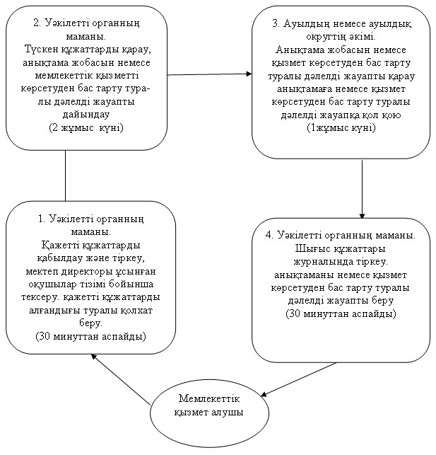

© 2012. Қазақстан Республикасы Әділет министрлігінің «Қазақстан Республикасының Заңнама және құқықтық ақпарат институты» ШЖҚ РМК

